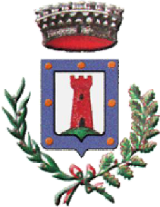
C O M U N E D I S C I O L Z E
CITTA’ METROPOLITANA DI TORINO

SERVIZIO SCUOLABUS SCUOLA SECONDARIA DI CASTIGLIONE TORINESE E SCUOLA PRIMARIA DI SCIOLZE – ANNO SCOLASTICO 2025/2026

Per l’anno scolastico 2025/2026, le tariffe del servizio scuolabus sono invariate rispetto allo scorso anno e sono le seguenti:

 | 1° FIGLIO | DAL 2° FIGLIO
Andata e ritorno (2 corse) | € 55,00 | € 39,00
1 corsa (solo andata o solo ritorno) | € 44,00 | € 36,00
Un figlio effettua 2 corse (andata e ritorno) e l’altro/gli altri effettuano 1 corsa (andata o ritorno) | € 55,00 | € 36,00

Il pagamento delle quote dovrà avvenire in rate MENSILI anticipate con PagoPA:

(Si paga per intero la quota del mese di settembre e non si paga la quota del mese di giugno) Si può effettuare il pagamento:
- PRINCIPAMENTE con il circuito PagoPA
- con bonifico bancario intestato al Comune di Sciolze codice IBAN: IT52K03268303100B2906618060, inserendo nella causale il nome dell’allievo e il trimestre di riferimento;
- presso gli uffici comunali esclusivamente con pagamento tramite POS,
- presso la Tesoreria Comunale - Banca Sella Agenzia di Castiglione T.se in contanti.

La ditta aggiudicataria per il servizio scuolabus è la ditta Autoservizi Pedrotto di Pavarolo come lo scorso anno.

